考查内容：十几减一位数的退位减法。
一、口 算
（1）8＋6＝ （2）9＋9＝ （3）15－6＝ （4）8＋6＝
（5）9－5＝ （6）7＋8＝ （7）13－8＝ （8）12－8＝
（9）17－8＝ （10）13－5＝ （11）6－3＝ （12）11－2＝
（13）14－5＝ （14）11－3＝ （15）13－10 ＝ （16）12－9＝
（17）12－3＝ （18）15－7＝ （19）12－6＝ （20）14－3＝
二、填 空
（1）（ ）＋9＝12 （2）9＋（ ）＝17 （3）5＋（ ）＝14
（4）（ ）＋2＝11 （5）3＋（ ）＝12 （6）（ ）＋5＝15
（7）4＋（ ）＝13 （8）6＋（ ）＝11 （9）7＋（ ）＝13
（10）6＋（ ）＝16
三、在○填上＞、＜或＝
（1）14－7○14－6 （2）11－8○12－8 （3）18－8○18－9 （4）13－6○12－5
（5）13－8○18－9 （6）17－8○17－9 （7）19－9○19－10 （8）15－8○15－7
（9）6＋7○6＋8 （10）9＋3○3＋9
四、写出不同的算式
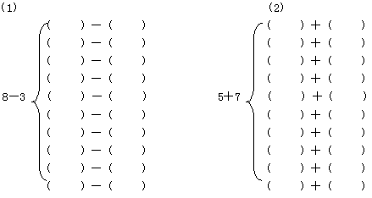
五、计 算
（1）3＋5＋2＝ （2）4＋5＋2＝ （3）12－3－7＝ （4）5＋5＋6＝
（5）12－8－1＝ （6）10－2－3＝ （7）5＋4＋2＝ （8）14－6－8＝
（9）2＋7＋6＝ （10）9－9＋6＝ （11）13－4－7＝ （12）11－2－3＝
（13）14－3－10＝ （14）3＋5＋7＝ （15）3＋4＋6＝ （16）12－4－4＝
（17）7＋1＋7＝ （18）16－8－8＝ （19）16－9－3＝ （20）10－8－0＝

